Министерство культуры Российской Федерации
Научно-исследовательский музей Российской академии художеств
Международный Союз педагогов-художников
СПБ РОО Творческое объединение «BEAUTIFUL ART»
Музей-квартира А.И.Куинджи

Конкурс Юных художников им. А.И.Куинджи
В САНКТ-ПЕТЕРБУРГЕ
07.01 – 11.01.2018

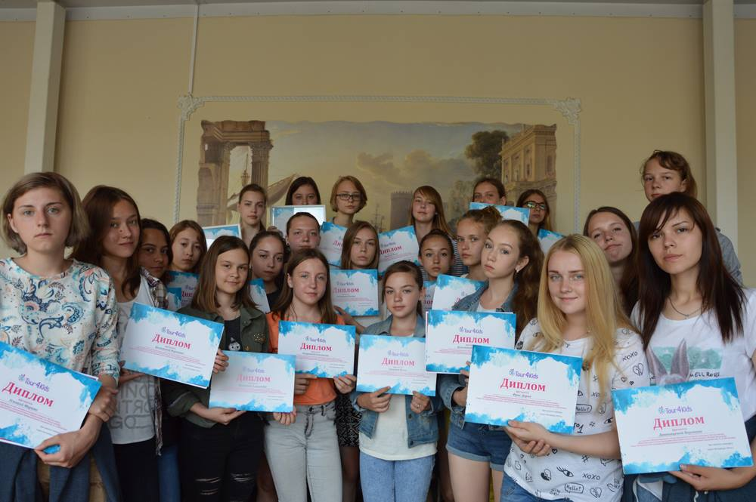

О программе
Архип Иванович Куинджи – известный русский пейзажист, жизнь которого тесным образом связана с Санкт-Петербургом. В истории России трудно встретить столь оригинальную и столь исключительно самобытную натуру, по выражению Репина«гения-изобретателя»,всю жизнь горевшего огнем любви к искусству и только к искусству...
Работы Куинджи были высоко оценены современниками. А. Бенуа даже сравнил художника
с К.Моне и утверждал о большом влиянии Куинджи для русского искусства, сопоставляя по значению
с ролью Моне для французской живописи.
Целью этого творческого проекта станет пропаганда детского художественного творчества, формирование эстетических вкусов подрастающего поколения, привлечение российских школьников к изучению исторического и культурного наследия России. Знакомство школьников с творчеством великого художника.
Программа по дням
1 день  7 января | Встреча группы на вокзале. Трансферт в гостиницу. Размещение (расчетный час – 14:00)  Обзорная экскурсия по городу «Великие художники в Санкт-Петербурге»  Санкт-Петербург всегда притягивал к себе художников. В атмосфере этого города создавали свои шедевры такие таланты, как Репин, Брюллов, Рерих, Кипренский, Куинджи и другие. Во время экскурсии вы услышите рассказ о значимых фактах из жизни художников в Санкт-Петербурге. Вы увидите места, связанные с их именами и произведениями и узнаете об известных галереях, выставочных залах и мастерских Петербурга.  Посещение Русского Музея. Программа посвящена творчеству А.И.Куинджи.  В музее Вы сможете взглянуть на знаменитые картины художника, такие как «Ладожское озеро», «Лунная ночь на Днепре»,на которых можно увидеть всю волшебную игру красок, которой славился художник. Работы Куинджи в Русском музее также представлены его этюдами, которые не только служили зарисовками к будущим картинам, но и были самостоятельными произведениями.  Заселение в отель. Свободное время.
2 день  8 января | Группа передвигается на общественном транспорте самостоятельно.  Университетская набережная,17  10:00 Мастер-класс по живописи в Академии художеств.  Посещение Музея Академии художеств. Возникнув в середине VXIII века, музей превратился в собрание поистине уникальное. Только здесь, знакомясь с работами учеников и педагогов, можно видеть с чего начинается будущий художник, какие ступени ведут к вершине мастерства, а также слепки с произведений античной и западноевропейской, служившие моделями для рисования скульптуры.  Свободное время. Прогулки по Санкт-Петербургу.
3 день  9 января | Группа передвигается на общественном транспорте самостоятельно.  Университетская набережная,17  10:00 Вручение оценочных листов. Исполнение конкурсных работ. Сдача работ.  Место проведения Музей Академии Художеств.  Посещение Эрмитажа и Главного Штаба  (Экскурсионное обслуживание гарантировано только по Эрмитажу).  Свободное время. Самостоятельное возвращение в отель.
4 день  10 января | Группа передвигается на общественном транспорте самостоятельно.  Университетская набережная,17  10:00 Подведение итогов Конкурса.  Торжественное награждение участников, вручение дипломов.  Место проведения Конференц-зал Музей Академии художеств.  Награждение победителей конкурса в отделе-филиале НИМ РАХ  " Музея- квартира А.И.Куинджи". Выставка работ участников конкурса.  Набережная Макарова, 10.  В начале 1897 года художник поселился в легендарном доме купца Г.Елисеева.  На сегодняшний день это здание называется « Домом художников»,поскольку в нем проживали  и работали в разное время и разные периоды жизни выдающиеся живописцы.  Вы увидите комнаты квартиры художника, среди которых :гостиная, кабинет, столовая и мастерская с великолепным видом на Стрелку Васильевского острова. Благодаря сохранившейся экспозиции вы сможете ознакомиться с творчеством и педагогической работой Архипа Ивановича. Вы увидите личные вещи и работы художника и произведения его учеников и последователей.  Свободное время. Самостоятельное возвращение в отель.
5 день  11 января | Освобождение номеров в отеле. (Расчетное время 12:00)  Дополнительные экскурсии по желанию.  Трансфер на вокзал/ аэропорт.

Внимание! Оргкомитет оставляет за собой право изменять программу
и последовательность экскурсий!
Получить консультацию по вопросу участия: 8-800-2000-019,8-812-988-41-55
Внимание! В пешеходные дни проезд на городском транспорте оплачивают участники проекта дополнительно (метро - 45 руб., трамвай, автобус, троллейбус – 40 руб.)

Внимание! Оргкомитет оставляет за собой право изменять программу
и последовательность экскурсий !

Стоимость участия в программе
15 000 руб. 5 дней/4ночи
для групп от 15 человек 1 место руководителю
предоставляется БЕСПЛАТНО!
В стоимость входит:
1. Проживание в отеле (3-х,4-х местные номера с удобствами в номере).
2.Участие в мастер-классе от преподавателей Академии художеств.
3. Транспортное обслуживание по программе (в день приезда и отъезда группы).
4. Экскурсионное обслуживание: обзорная экскурсия по приезду*.
* Для групп ночного и раннего приезда экскурсия не подтверждается.
5. Экскурсия в Русский музей.
6. Экскурсия в Музей Академии Художеств
7. Участие в конкурсе юных художников.
8.Питание в отеле – завтраки со второго дня заезда.
9.Все материалы для участия в мастер-классе и выполнения конкурсных работ.

Дополнительно оплачивается:
1.Дополнительное питание по программе. В случае бронирования отдельного номера сопровождающего на группу выставляется доплата (информацию уточняйте).
2. Дополнительные экскурсии.
3. Ж/д или авиа переезд из вашего города.

Получить консультацию по вопросу участия:
8-800-2000-019,8-812-988-41-55

